НАВЧАЛЬНА ДИСЦИПЛІНА: WEB-ПРОГРАМУВАННЯ
ЛАБОРАТОРІЯ: КОМП’ЮТЕРНОЇ ТЕХНІКИ

Інструкція
ДО ЛАБОРАТОРНОЇ РОБОТИ № 7.
"Робота з циклами в JavaScript"

Мета роботи
Ознайомитися з циклами for, while, do-while, оператором switch, а також з методами взаємодії користувача зі сторінкою за допомогою prompt(), alert() та console.log(). Навчитися застосовувати цикли для розв’язання практичних задач з примітивними типами даних.

Теоретичні відомості.

2.1 Оператори циклів у JavaScript
У JavaScript є три основні види циклів для роботи з :
Цикл for – використовується, коли заздалегідь відома кількість повторень:
for (let i = 0; i < 5; i++) {
console.log(i);
}
Цикл while – виконується, поки виконується певна умова.
let i = 0;
while (i < 5) {
console.log(i);
i++;
}
Цикл do-while – гарантовано виконається хоча б один раз, оскільки умова перевіряється після першого проходу
let i = 0;
do {
console.log(i);
i++;
} while (i < 5);

2.2 Функції введення та виведення даних
Функція prompt() використовується для отримання даних від користувача через діалогове вікно.
let name = prompt("Введіть ваше ім'я:"); console.log("Привіт, " + name + "!");
Користувач вводить значення, яке зберігається у змінній name.

Функція alert() відображає повідомлення у вікні браузера.
alert("Це повідомлення для користувача!");

Функція console.log() використовується для виведення інформації у консоль розробника.
console.log("Програма запущена!");

Порядок виконання роботи
  - Відкрийте проект labs з проектом навчальної дисципліни чи клонуйте його з Вашого репозиторію.
  - Створіть нову вітку в git - lab7.
  - Лабораторна робота виконується на HTML-сторінці з підключеним JavaScript-кодом. Тому додайте в проект та репозиторій файл index.html та main.js.
  - Відкрийте сторінку веб-сторінку та Developer toolbar. Виконайте завдання у файлі main.js для вашого варіанту (17 % 2).

Варіант 2

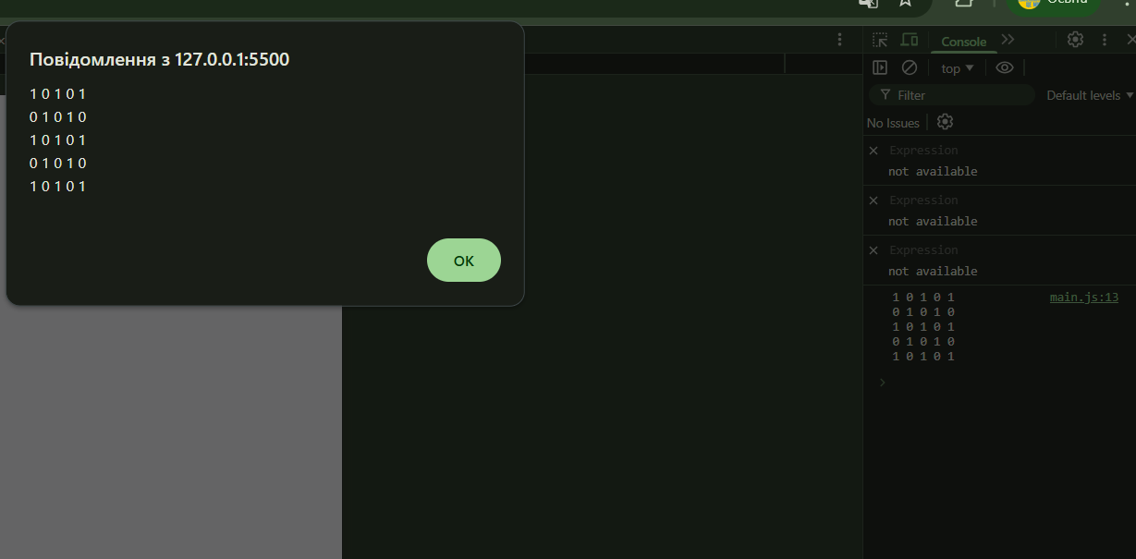
Завдання 2
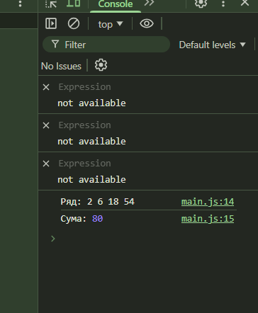
Завдання 3
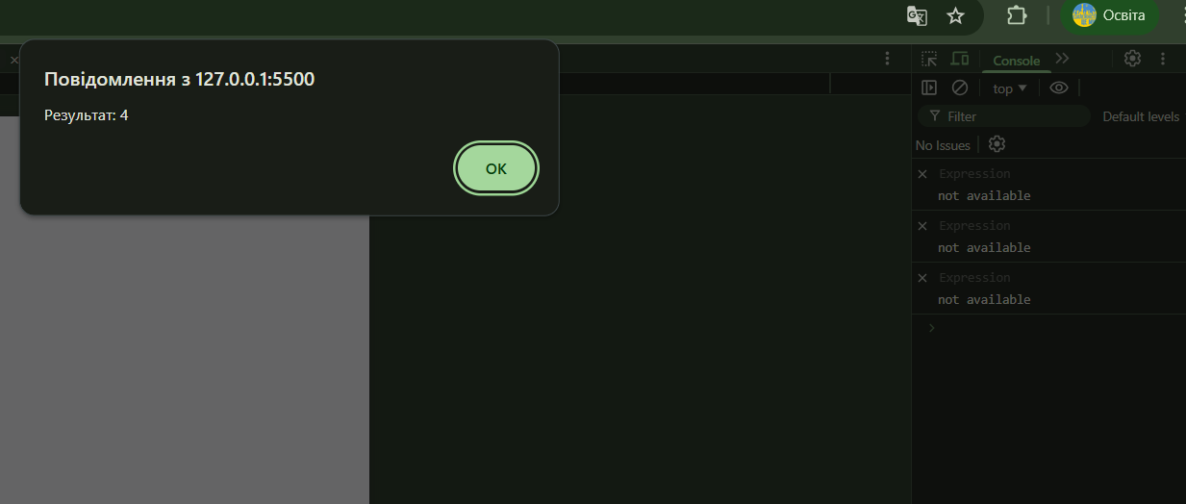

  - На головній сторінці курсу labs/index.html додайте у меню посилання на роботу lab7/index.html.
  - За допомогою команди merge, додайте роботу з вітки lab7 до основної вітки проекту та виконайте push у віддалений репозиторій.
  - Переконайтесь, що проект оновився на хостингу https://www.netlify.com/. Скопіюйте посилання у звіт.
  - Оформити звіт по роботі, відповісти на питання вихідного контролю, зробити висновки.

Питання вихідного контролю
4.1 Використані цикли: for, while, do-while.
4.2 Різниця між while і do-while:
while перевіряє умову перед виконанням тіла циклу.
do-while виконує тіло циклу хоча б один раз, а потім перевіряє умову.
4.3 switch перевіряє значення змінної проти кількох case. Використовується, коли потрібно вибрати дію серед багатьох варіантів.
4.4 Безкінечний цикл: while(true){...} або for(;;){...}. Вийти можна через break.
4.5 Генерація випадкового числа: Math.random() (0 ≤ x < 1) або Math.floor(Math.random() * max) для цілих чисел.
4.6 Вкладені цикли: один цикл для рядків, другий для стовпчиків, наприклад для шахматної дошки:
for(let i=0;i<8;i++){
for(let j=0;j<8;j++){
// код для клітинки [i][j]
}
}
4.7 prompt() відкриває діалогове вікно для введення даних користувачем, повертає рядок.
4.8 Різниця alert() і console.log():
alert() показує повідомлення у вікні браузера.
console.log() виводить повідомлення у консоль для розробника.

Оформлення звіту
  - Мета роботи.
  - Теоретичні відомості.
  - Завдання.
  - Звіт по роботі.

Перелік посилань
- Mozilla Developer Network (MDN). "Loops and iteration". Документація
- ECMAScript Language Specification. "Iteration Statements". Специфікація
- Кайл Сімпсон. "Розумний JavaScript" – 2021
- Дукен С. "Ефективний JavaScript. 68 способів покращити код" – 2019
ВисновокПід час виконання роботи ми ознайомилися з основними циклами в JavaScript: for, while, do-while та оператором switch. Навчилися організовувати як звичайні, так і вкладені цикли для обробки даних та створення двовимірних структур. Впевнилися у використанні методів взаємодії з користувачем: prompt() для введення даних, alert() для повідомлень і console.log() для виведення інформації в консоль. Практичні вправи показали ефективність циклів у роботі з примітивними типами даних та дозволили закріпити навички програмування простих алгоритмів.

